頂点の編集

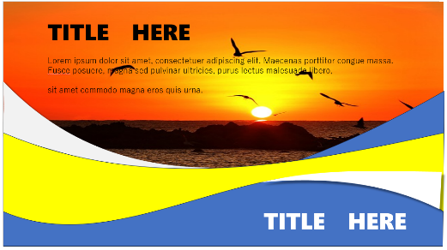
【夕方の風景】
挿入 図形 四角形 図形を選択 右クリック
頂点の編集 → 黒い点をクリック 白い点を２つだす
→ 白い点をクリックしながら、上下にドラッグ 色は青

同様に 図形を作成する 色は黄色

三角形を選択し、左と右に曲線にした図形を置く 色は白

最背面に写真を置く 挿入 夕方 風景 写真

テキストを作成し、仕上げる ランダム英文は =lorem(1)
文字はシーゴユーアイブラック

